基礎電機實驗(一)第六週

|  |  |
| --- | --- |
| 班級 | 電機系電機一 |
| 學生 | 李俊逸 |
| 學號 | 411440521 |

目錄

基礎電機實驗(一)第六週 1

壹、實驗目的: 3

貳、實驗原理: 3

重點目標: 3

參、作品介紹: (實驗流程、實驗檢討、作品照片) 4

實驗流程: 4

程式設計圖: 4

程式流程: 4

測試結果: 5

肆、實驗心得 6

1. 實驗目的:
2. 認識聲音感測器。
3. 如何使用EV3控制器控制聲音感測器?
4. 如何使用EV3-G介面控制聲音感測器?
5. 認識超音波感測器。
6. 如何使用EV3控制器控制超音波感測器?
7. 如何使用EV3-G介面控制超音波感測器?
8. 做出一有拋球能力，並且利用聲音感測器、超音波感測器製作達到比賽要求的車。

貳、實驗原理:

本實驗主要為研究聲音感測器、超音波感測器以及陀螺儀如何幫助拋球車判斷位置以及姿態調整。

重點目標:

1. 學習使用聲音感測器、超音波感測器以及陀螺儀
2. 研究拋球車的力臂長短與車輛重心配置

參、作品介紹: (實驗流程、實驗檢討、作品照片)

實驗流程:

1. 組裝車體並確保各項零件之穩固性。
2. 撰寫程式以及測試各項感測器工作狀態。
3. 測試拋球車是否會以拋物線將球擲出。

程式設計圖:

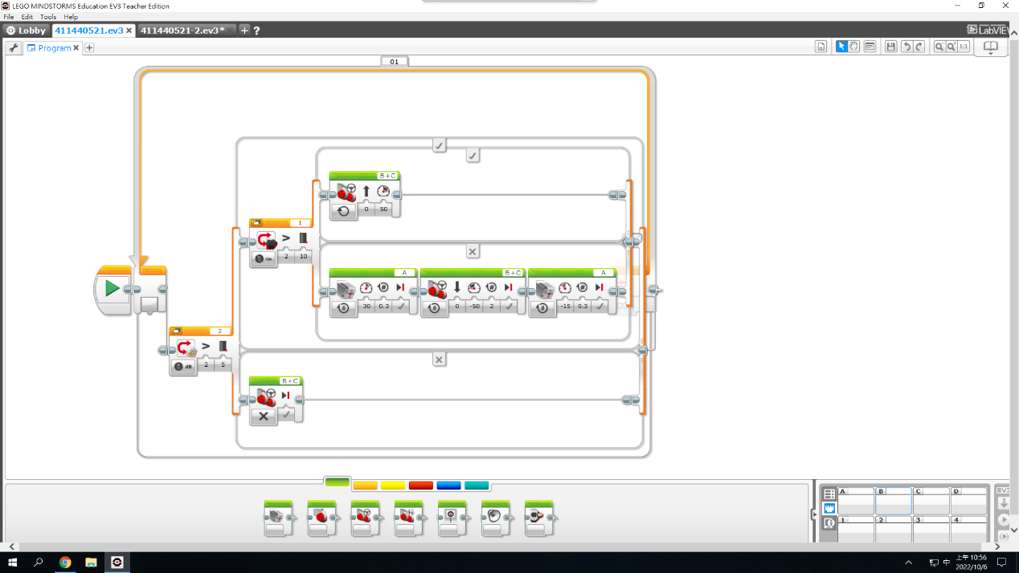

圖一

此程式為若偵測到聲音大小大於5分貝時開始動作，若超音波感測器偵測的距離小於10公分時投球，否則直行。

程式流程:

1. 偵測周遭聲音大小是否大於5分貝。
2. 若大於五分貝，則判斷是否距離障礙物10公分。
3. 若車子小於十公分，則投球，否則直行。

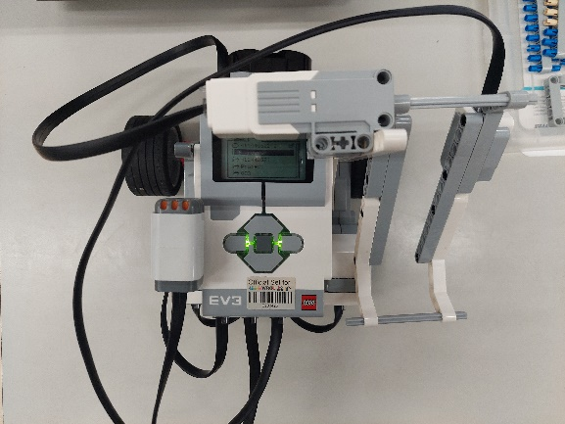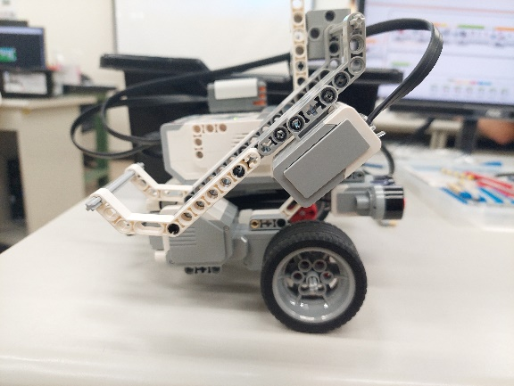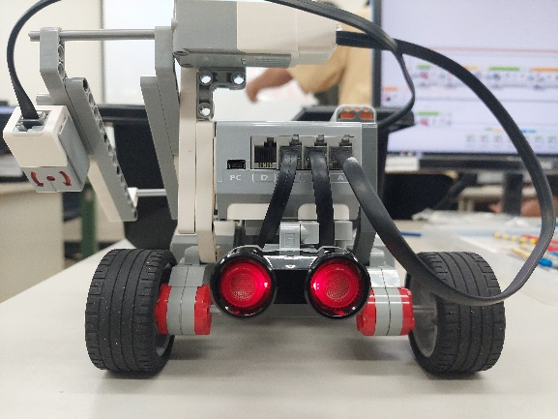第六週成果圖:

圖二(俯視圖)

圖三(前視圖)

圖一(側視圖)

測試結果:

實驗結果與假設相同，車輛有針對不同狀態做出反應。不過車子的後退幅度過大，導致車輛投球周期透到嚴重拖累，後來將後退的秒數設短一些以達到更有效率的結果。

肆、實驗心得

1. 對此課程我認為有/無其他應用面，或者跟先前學過的機器人課程不同的地方，若無? 為什麼? 若有為什麼?

我認為有其他應用面，因為個項感測器在未來無人車上的功能都很大，例如超音波感測器。

1. 元件和機構組裝方面，這次聲音感測器、中型馬達、超音波感測器以及陀螺儀，移動機構以馬達驅動前輪。
2. 圖控程式方面，學到控制機器人的小細節和技巧，也對程式有更進一步的了解。在此次實驗中我遇到了陀螺儀判斷傾斜度的問題，陀螺儀本身讀出的傾斜角度數值正確，但是程式碼卻未正常響應的狀況，最終問題也無法有好的結果，但我學到，適時放棄一些事情是必要的。
3. 問題解決方法PDCA，是否對你在機器人設計上面有什麼幫助?

我認為PDCA在這次實驗中最主要的是Action的部分，因為這次做出來的測試品的功能設計導向錯誤，不斷的透過改善優化才成功。